VisioKiddo 2 - Spelenderwijs de ontwikkeling stimuleren

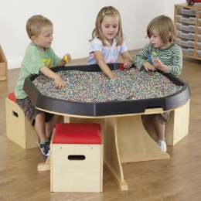

VisioKiddo is een serie artikelen met tips voor ouders en verzorgers van een kind tot 7 jaar met een visuele beperking.

In deze aflevering lees je hoe je gebruik kan maken van materialen in huis en hoe je daarmee zelf ontwikkelingsactiviteiten kan maken.
Bied zelfgemaakte materialen alleen aan als je erbij kunt blijven. Er zit immers geen CE-keurmerk op en veiligheid staat voorop.

Bij deze nieuwsbrief horen de bijlages: Bussy Bags kaarten en vertaalde sensopathische recepten (download als zip bestand).

Stimulerende activiteiten voor baby en dreumes

Een herkenbare en overzichtelijke speelplek
Kinderen hebben ruimte en tijd nodig om te spelen, te ontdekken en ervaringen op te doen. Zo ontwikkelen zij stap voor stap nieuwe vaardigheden.
Voor een slechtziende of blinde baby of dreumes kan het prettig zijn als de speelomgeving duidelijk en herkenbaar is afgebakend en spelmateriaal gemakkelijk terug te vinden is. Maak een vaste speelplek bijvoorbeeld herkenbaar met een kleed of speelmat. Zo ervaart je kind waar de speelplek begint en eindigt.
Kies bij een slechtziend kind bij voorkeur voor een rustige, effen ondergrond waarop het spelmateriaal goed contrasteert en daardoor visueel beter opvalt.

Om spelmateriaal makkelijker terug te vinden kun je een sensorische hoepel kopen of maken. Deze is verkrijgbaar op bol.com en heet Taftoys Babyhoepel.

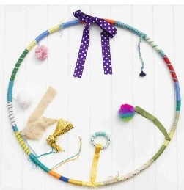

Tips en tricks

Wil je zelf een sensorische hoepel maken? Met deze tips maak je de hoepel veilig, aantrekkelijk en afwisselend:

- Kies bij voorkeur een grote hoepel, bijvoorbeeld met een doorsnede van ongeveer 74 cm. Zo is er voldoende ruimte om verschillende materialen aan te bevestigen.
- Let goed op de grootte van de materialen. Gebruik geen kleine of gemakkelijk losrakende onderdelen die in de mond kunnen worden gestopt.
- Bevestig materialen stevig, bijvoorbeeld met klittenband of op een andere manier waarbij je ze nog kunt losmaken om schoon te maken. Op deze leeftijd ontdekken kinderen materialen immers volop met hun mond.
- Varieer in hoe materialen aanvoelen. Kies bijvoorbeeld voor gladde, ruwe, bobbelige, geribbelde en zachte materialen.
- Voeg geluid toe. Bevestig bijvoorbeeld belletjes aan bepaalde voorwerpen, zodat je kind geluid hoort bij het schudden, bewegen of knijpen. Denk ook aan materialen met kraakfolie.
- Varieer in de manier van aanbieden. Kan je kind al zelfstandig zitten? Bied de sensorische hoepel dan ook eens hangend aan, zodat je kind op een andere manier kan ontdekken en spelen.
- Veel meer ideeën kun je op Pinterest:
Ga naar het Visio Pinterest bord “Gestructureerd aanbieden van materialen”

Een andere mogelijkheid om de ruimte af te bakenen, is met behulp van een Tuff Tray. Dit is een bak van een meter bij een meter met een iets verhoogde rand.

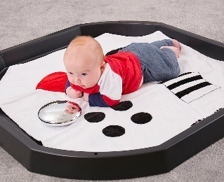

De Tuff Tray is in diverse kleuren online verkrijgbaar:
- Op Playlaan.nl: Tuff Tray Zwart (96cm) Activiteitentafel + Onderstel Groen set. Hier zijn meerdere varianten te kopen met bijbehorende accessoires
- Op eBay zijn verschillende matten en accessoires te koop die in de Tuff Tray passen.

Een dreumes is er vaak nog niet aan toe om langere tijd aan een tafeltje te spelen. Veel liever ontdekt je kind de wereld zittend, kruipend of liggend op de grond. Gewone materialen uit huis zijn hiervoor heel geschikt. Door samen te spelen en te ontdekken, oefent je kind spelenderwijs met kijken, vergelijken en sorteren. Tegelijkertijd maakt het kennis met allerlei begrippen, zoals in en uit, op en onder, groot en klein.

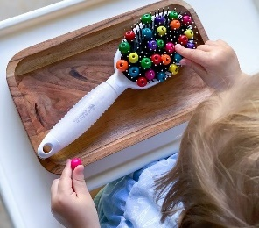

Tips en tricks

- Varieer met verschillende materialen. Denk bijvoorbeeld aan sjaaltjes, linten, veters, rietjes en pijpenragers.
- Kies materialen die verschillend aanvoelen. Bijvoorbeeld glad, ruw, zacht, bobbelig of geribbeld. Zo doet je kind verschillende tactiele ervaringen op.
- Bied materialen overzichtelijk aan in een mand, bak of doos. Ook alledaagse keukenmaterialen, zoals een pan, vergiet, houten lepel of maatbeker, zijn heel geschikt en zorgen voor leuke afwisseling.

Heb je thuis een muffinbakvorm met zes vakken of een eierdoos voor zes eieren? Bied deze bij een blind kind eens verticaal aan in plaats van horizontaal. Zo sluit de indeling aan bij de opbouw van een braillecel, die bestaat uit zes punten: drie links en drie rechts.
Door tijdens het spelen voorwerpen in de verschillende vakken te leggen, eruit te halen en terug te vinden, is je kind spelenderwijs bezig met vaardigheden die aansluiten bij voorbereidend braille.

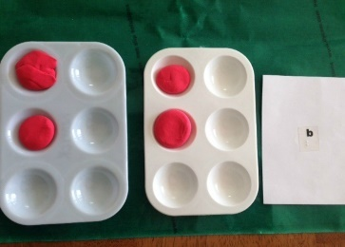

Tips en tricks

- Vul de vorm met klei of ballen.
- Maak zelf een tactiel boek met grote knopen en klittenband.

Combineer spelen met bewegen
Combineer deze activiteiten ook eens met bewegen. Laat je kind bijvoorbeeld door de huiskamer op zoek gaan naar voorwerpen die bij elkaar horen. Kies samen een categorie, zoals een bepaalde kleur, vorm, structuur of eigenschap. Zoek bijvoorbeeld alle rode voorwerpen, ronde spullen of materialen die zacht aanvoelen.
Je kunt ook eerst samen verschillende gekleurde voorwerpen of vormen verzamelen. Leg daarna alles bij elkaar en laat je kind de materialen soort bij soort sorteren. Zo oefent je kind spelenderwijs met kijken, voelen, vergelijken en ordenen én is het lekker in beweging.

Tips en tricks

Voor sommige kinderen is een grote hoeveelheid materiaal lastig te overzien. Met een paar eenvoudige aanpassingen kun je het kijken en zoeken makkelijker maken:

- Bied niet te veel materiaal tegelijk aan. Begin met een klein aantal voorwerpen en breid dit stap voor stap uit.
- Zorg voor voldoende tussenruimte. Leg voorwerpen los van elkaar neer, zodat ze visueel beter te onderscheiden zijn.
- Breng structuur aan. Leg materialen eerst overzichtelijk in rijen neer. Gaat dit goed? Dan kun je geleidelijk meer voorwerpen toevoegen en ze later ook wat meer kriskras neerleggen.
- Zorg voor voldoende contrast. Gebruik bij voorkeur een rustige, effen ondergrond die contrasteert met de voorwerpen. Een gekleurde rand kan helpen om het zoekgebied duidelijk af te bakenen.
- Vermijd een drukke ondergrond. Op een ondergrond met veel patronen of met ongeveer dezelfde kleur als de voorwerpen, kunnen materialen moeilijker terug te vinden zijn.
Door spelletjes te combineren met kleine opdrachtjes, ontdekt je kind hoe leuk het kan zijn om spelenderwijs een taak uit te voeren. Zo oefent je kind stap voor stap met gericht bezig zijn, aandacht vasthouden en een opdracht afronden. Dit vormt een mooie voorbereiding op activiteiten aan tafel en stimuleert tegelijkertijd de zelfstandigheid, taakgerichtheid en aandacht van je kind.

Stimulerende activiteiten voor peuters en kleuters
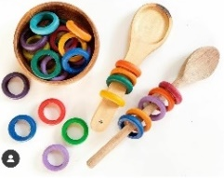

Spelenderwijs voorbereiden op de peuter- of kleutertijd
Misschien start jouw peuter of kleuter binnenkort op een (voor)school of bij een peuterdagrevalidatiegroep van Visio. Of misschien is je kind daar al begonnen.

Voorop staat dat we er geen voorstander van zijn om thuis ‘schooltje te spelen’. Peuters en kleuters leren immers vooral door te spelen, te ontdekken en zelf ervaringen op te doen.

Wel kun je je kind thuis op een speelse manier stimuleren om nieuwe vaardigheden te ontwikkelen en steeds zelfstandiger te worden. Daarvoor heb je vaak geen speciaal speelgoed nodig: met eenvoudig huis-, tuin- en keukenmateriaal kun je al veel leuke activiteiten bedenken.

Zorg voor overzicht en een duidelijke speelplek
Voor slechtziende en blinde kinderen kan het prettig zijn als materiaal overzichtelijk en afgebakend wordt aangeboden. Een dienblad kan daarbij een handig hulpmiddel zijn. Het materiaal heeft dan een vaste plek en is gemakkelijker terug te vinden. Zo kan je kind zich richten op een duidelijk begrensd werk- en speelgebied.

Tips en tricks

- Bied spelmateriaal overzichtelijk aan. Plaats het materiaal bijvoorbeeld in een mandje of bakje op een dienblad.
- Gebruik een antislipmat. Zo blijven het dienblad, de bakjes en het materiaal beter op hun plek tijdens het spelen.
- Sluit aan bij het tempo en de nieuwsgierigheid van je kind. In het begin wil je kind misschien eerst alles bekijken, voelen, vastpakken en ontdekken. Geef hier ruim de tijd voor: ook dit ontdekken is leren.
- Benoem wat je kind ontdekt en doet. Vertel hoe voorwerpen heten en verwoord de handelingen. Zo worden taal, voorwerpen en ervaringen met elkaar verbonden.
- Doe een handeling voor of voer deze eerst samen uit. Door achter je kind te zitten, kun je bewegingen op een natuurlijke manier begeleiden. Benoem tegelijkertijd wat jullie doen, bijvoorbeeld: ‘Stop het in de bak’ of ‘Maak het open’.
- Begin met weinig materiaal. Leg eerst slechts enkele voorwerpen in het mandje of bakje. Zo blijft de activiteit overzichtelijk en ervaart je kind dat een taakje een duidelijk begin en einde heeft.
- Maak duidelijk wanneer iets klaar is. Reageer enthousiast wanneer de activiteit is afgerond en gebruik daarbij steeds het woord ‘klaar’. Zo krijgt dit begrip stap voor stap betekenis.
- Maak gebruik van herhaling. Jonge kinderen vinden het vaak prettig om dezelfde handeling meerdere keren te doen. Hebben jullie een activiteit een paar keer samen uitgevoerd en begrijpt je kind de bedoeling? Geef dan ruimte om zelfstandig verder te spelen.
- Breid activiteiten stap voor stap uit. Voeg geleidelijk meer materiaal, nieuwe handelingen of extra begrippen toe.
- Gebruik steeds dezelfde ondersteunende woorden. Denk aan ‘laatste’, ‘nog één’, ‘nog niet klaar’ en ‘nog een keer’. Door herhaling en ervaring leert je kind deze begrippen steeds beter begrijpen.

Zo wordt een eenvoudig spelmoment een kans om te ontdekken, taal te ontwikkelen, handelingen te oefenen, een taakje af te ronden en steeds zelfstandiger te worden.

- Meer ideeën zijn te vinden op Pinterest:
Ga naar het Visio Pinterest bord gestructureerd aanbieden van materialen

Zelfstandig spelen
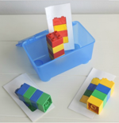

Zelfstandig spelen met een Busy Box of Busy Bag
Een kleuter kan stap voor stap leren om langer en zelfstandiger te spelen en te werken. Een leuke manier om dit te stimuleren is met een activiteitendoos, -zak of -mand, ook wel een Busy Box of Busy Bag genoemd.

Je vult zelf een bak, doos of zak met materialen waarmee je kind ongeveer tien minuten of langer zelfstandig kan spelen, zonder dat er steeds uitleg of instructie nodig is. Kies activiteiten en materialen die aansluiten bij de interesses en mogelijkheden van je kind. Dat vergroot de kans dat je kind gemotiveerd zelfstandig aan de slag gaat.

Een Busy Box of Busy Bag kan worden gebruikt om allerlei vaardigheden spelenderwijs te oefenen. Denk bijvoorbeeld aan:

- vrij spel;
- fijne motoriek;
- taal en voorbereidend schrijven;
- bouwen en construeren;
- sorteren en vergelijken;
- getalbegrip en voorbereidend rekenen.

Doordat je alleen de materialen aanbiedt die bij één activiteit horen, blijft het aanbod overzichtelijk en duidelijk.

Tips en tricks

- Kies een stevige bak, doos of zak die je kind gemakkelijk kan openen en gebruiken. Een herbruikbaar bewaarbakje is handig, maar ook een schone kunststof afhaalbak kan prima dienstdoen.
- Kies voor voldoende ruimte. Voor een slechtziend kind kan een wat grotere doos of bak overzichtelijker zijn, omdat materialen met meer tussenruimte aangeboden kunnen worden.
- Gebruik eens een sokkenwaszak met ritssluiting. Zo oefent je kind tijdens het pakken en opruimen meteen spelenderwijs met het openen en sluiten van een rits.
- Maak de inhoud herkenbaar voor een blind kind. Bevestig een voelbare verwijzer aan de zak of doos, zodat je kind zelfstandig kan kiezen. Denk bijvoorbeeld aan een klein herkenbaar voorwerp of een sleutelhanger die verwijst naar de activiteit. Je kunt ook een braille-etiket toevoegen met behulp van een braillelettertang.
- Maak de inhoud herkenbaar voor een slechtziend kind. Gebruik bijvoorbeeld een duidelijke foto, afbeelding, pictogram of een goed leesbaar etiket op de doos of zak.
- Bied niet te veel materiaal tegelijk aan. Zorg dat de inhoud overzichtelijk blijft en volledig bij de activiteit hoort.
- Kies een activiteit die je kind al kent. Een Busy Box is bedoeld om zelfstandig mee aan de slag te gaan. Oefen een nieuwe activiteit daarom eerst samen voordat je deze als zelfstandige activiteit aanbiedt.
- Printbare oefeningen; Bij deze nieuwsbrief horen oefeningen die je kunt uitprinten en gebruiken in een Busy Bag. Download hier de oefeningen.
  - Lamineer de kaarten bij voorkeur met matte lamineerhoezen. Deze geven minder hinderlijke lichtreflectie dan glanzende hoezen. Heb je geen lamineerapparaat? Dan kun je ook matte insteekhoezen of L-mappen gebruiken.
  - Met een whiteboardstift kan je kind op de kaarten tekenen of schrijven. Daarna zijn ze eenvoudig weer schoon te vegen en opnieuw te gebruiken.

Nog meer inspiratie
- Op Instagram zijn veel creatieve ideeën voor Busy Boxes en Busy Bags te vinden, bijvoorbeeld bij 7 Days of Play. Ook op Pinterest kun je zoeken op termen als Busy Box, Busy Bag, toddler activities en preschool activities.
- Visio heeft daarnaast op Pinterest een eigen verzameling met inspiratie en ideeën. Ga naar het Pinterest-overzicht van Visio voor meer voorbeelden.
Ga naar het Visio Pinterest bord

Sensopathische activiteiten
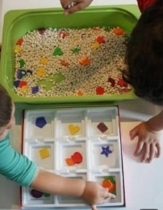

Ontdekken met sensopathisch spel
Sensopathisch materiaal is materiaal dat uitnodigt om te voelen, ontdekken en experimenteren. Denk aan materialen zonder vaste vorm, zoals zand, water, klei, verf, meel en scheerschuim. Ook losse materialen met een vaste vorm kunnen worden gebruikt, zoals bonen, kikkererwten, macaroni, kralen en rijst.

Bij sensopathisch spel draait het vooral om beleven met de zintuigen. Kinderen doen veel ervaringen op door te knoeien, friemelen, scheppen, pakken, schenken, knijpen en smeren. Zo oefenen zij spelenderwijs hun motoriek en oog-handcoördinatie en ontdekken zij allerlei eigenschappen van materialen. Wat voelt glad, ruw, hard, zacht, droog of nat? Wat kun je ermee doen? Kun je materialen mengen, vullen, legen, sorteren of ergens in stoppen?

Je kind ontdekt daarbij ook steeds beter wat het prettig vindt en wat niet. Voor veel kinderen kunnen sensopathische activiteiten rustgevend zijn. Andere kinderen vinden het juist spannend of onprettig om bepaalde materialen direct aan te raken. Ook dat is belangrijk om serieus te nemen. Geef je kind de tijd om in het eigen tempo kennis te maken met nieuwe materialen.

Tips en tricks

- Bereid je kind voor op de activiteit. Vertel vooraf wat jullie gaan doen en benoem welke materialen er klaarstaan.
- Ontdek samen. Ga bijvoorbeeld achter of naast je kind zitten en speel zelf met het materiaal. Laat horen en zien wat je ermee kunt doen. Laat bijvoorbeeld bonen in een glazen of metalen bak vallen en luister samen naar het geluid.
- Volg het tempo van je kind. Geef ruimte om eerst te kijken, luisteren of voorzichtig te voelen. Direct aanraken hoeft niet.
- Begin met droge materialen die niet aan de handen blijven plakken, zoals bonen, kikkererwten of rijst. Dit kan voor sommige kinderen prettiger zijn dan natte of kleverige materialen.
- Gebruik een hulpmiddel als tussenstap. Een lepel, schepje, beker of tang kan helpen om eerst met het materiaal te spelen zonder direct handcontact.
- Gebruik bekende of favoriete speeltjes. Verstop deze bijvoorbeeld gedeeltelijk in zand, rijst of water en laat je kind ze zoeken en eruit halen.
- Ontdek eventueel samen via jouw handen. Sommige kinderen durven een nieuw materiaal eerder te onderzoeken wanneer zij eerst voelen wat jij met het materiaal doet of wanneer jullie de handeling samen uitvoeren.
- Meer ideeën zijn te vinden op Pinterest:
Ga naar het Visio Pinterest bord sensopatische activiteiten

Het belangrijkste is dat ontdekken plezierig en veilig blijft. Door niets te forceren en aan te sluiten bij de nieuwsgierigheid van je kind, kan het stap voor stap nieuwe zintuiglijke ervaringen opdoe

Bij deze nieuwsbrief horen 4 vertaalde recepten van het Instagram-account van mothercould om sensopathisch materiaal mee te maken, zoals gekleurde kikkererwten (foto 2). Deze zijn als bijlage te downloaden: Download de sensopatische recepten.

Combineer voelen met bewegen
Combineer een sensopathische activiteit ook eens met bewegen. Maak bijvoorbeeld een eenvoudig blotevoetenpad. Vul lage bakken met verschillende materialen en laat je kind er stap voor stap doorheen lopen of in staan. Zo ontdekt je kind met de voeten hoe verschillend materialen kunnen aanvoelen.

Je kunt ook samen in huis, de schuur of de tuin op zoek gaan naar materialen met verschillende structuren. Denk bijvoorbeeld aan schuurpapier, bubbelplastic, aarde, zand, rijst, stof, watten en hout.

Voel en ontdek samen en benoem wat je ervaart. Is het hard of zacht, glad of ruw, warm of koud, droog of nat, bobbelig of juist vlak? En misschien nog belangrijker: vindt je kind het prettig voelen, een beetje vreemd of juist helemaal niet fijn?

Door samen te voelen, bewegen en woorden te geven aan wat je kind ervaart, leert het spelenderwijs verschillende tactiele eigenschappen herkennen, vergelijken en benoemen.
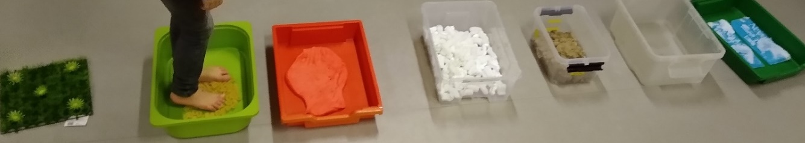

Tips en tricks

- Gebruik een lage bak met een opstaande rand. Vul deze met sensopathisch materiaal, zoals zand, rijst, bonen, water of ander materiaal dat past bij de mogelijkheden van je kind. Een lage plantenschaal kan hiervoor heel geschikt zijn. Door de lage rand kan je kind het materiaal gemakkelijk bereiken en blijft het tegelijkertijd beter binnen een afgebakende plek.
- Maak een voel- of ontdekpad. Als alternatief kun je gebruikmaken van losse rubberen voelmatten met verschillende structuren en vormen, ook wel Ortho Puzzels genoemd. Deze matten zijn verkrijgbaar in verschillende varianten en nodigen uit om met handen of voeten verschillende oppervlakken te ontdekken en te vergelijken.

